

Obračun PDV-a i porezne knjige
Dorada 2018
( korisničke upute )

Na zahtjev korisnika izvršene su dorade u modulu Obračun PDV-a i pratećim poreznim knjigama.
Ove korisničke upute su nastavak korisničkih uputa nastalih kad se modul inicijalno uvodio u uporabu i nije moguće korištenje modula bez ranije stečenih znanja.
Primjeri obračuna PDV-a i pripadajućih poreznih knjiga su nastali na temelju faktura kako slijedi:

Faktura sa prijenosom porezne obveze
Faktura redni broj 00895/17
Iznos 2000kn
Datum fakture 07.10.2017
Partner 00001 Aloja
Virman:1013
br. dokumenta: 46 ( ovo polje je važno jer se na temelju njega obavlja grupiranje zapisa u poreznim knjigama / polje je slobodan unos na temelju dokumenta dobavljača / obično ima viže znamenki ali je za potrebe primjera stavljen broj 46 ).

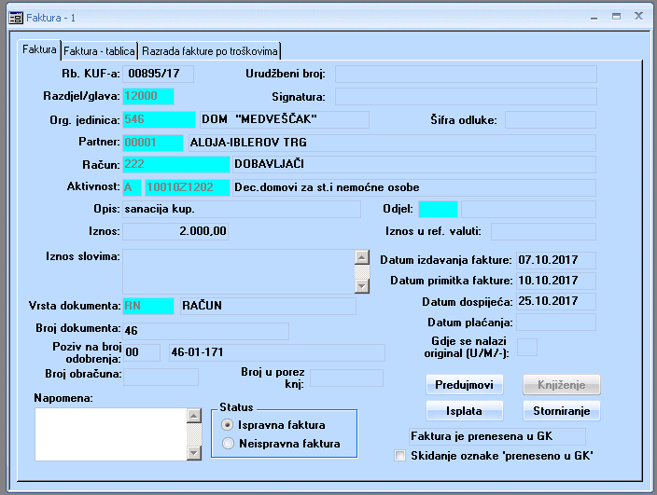
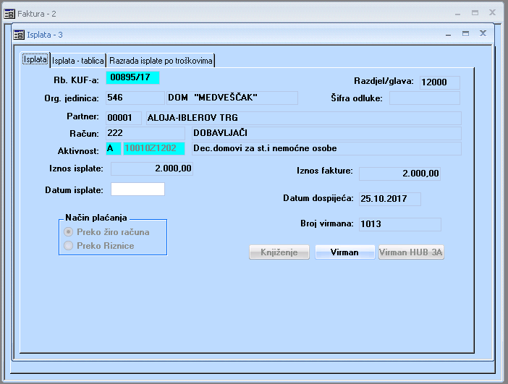

Faktura za porezno priznato ( npr. 30%), Porezno nepriznato (npr. 70 %) i Nepodliježe oporezivanju
Faktura 00896/17
Iznos 12600kn
Datum fakture 19.10.2017
Partner 00001 Aloja
Virman:1014
br. dokumenta: 47 ( ovo polje je važno jer se na temelju njega obavlja grupiranje zapisa u poreznim knjigama / polje je slobodan unos na temelju dokumenta dobavljača / obično ima viže znamenki ali je za potrebe primjera stavljen broj 47 ).
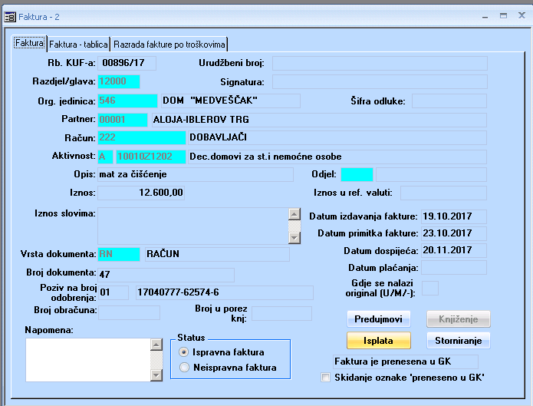
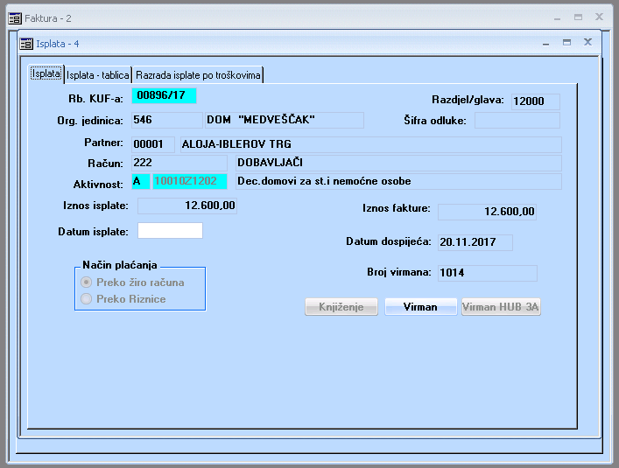

Nakon što se upišu i razrade fakture i na temelju njih formira Isplata sa pripadajućim virmanom vrši se prijenos na temeljnicu.

Na slici ispod prikazan je izgled temeljnice nakon što su stavke fakture prebačene na Neknjiženu temeljnicu OT 45.
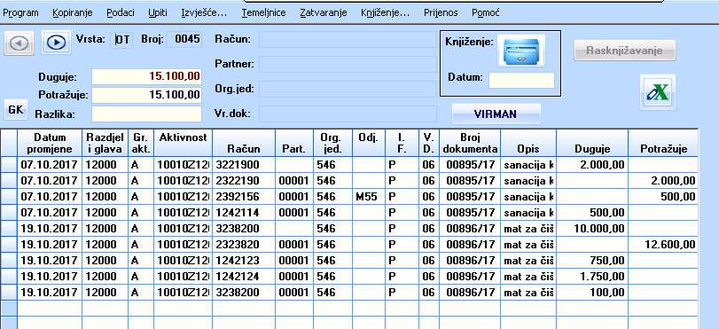

Napomena: Prilikom izrade poreznih stavki u temeljnici polje BROJ DOKUMENATA koje se popunjava brojem ulazne fakture mora biti popunjeno i za stavke koje unosite ručno ( slika iznad ).
Stavke 1 I 2 u primjeru sa slike ( trošak i obveza ) se dobiju automatski prijenosom fakture na temeljnicu. Prve četiri stavke odnose se na primjer Prijenosa porezne obveze.
Stavke 3 i 4 koje na sebi imaju porezne uvjete se unose ručno korištenjem alata na slici ispod.
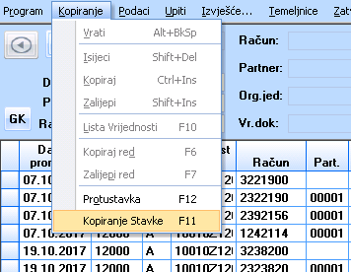
Korištenjem alata Kopiranje stavke i Protustavka napravili smo stavke 3 i 4 koje u svom poreznom djelu izgledaju kao na slici ispod.
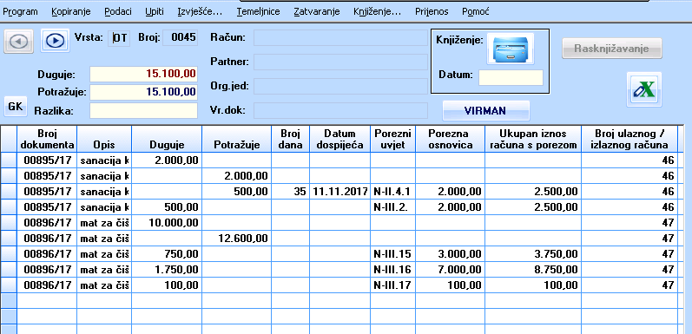

Stavke od 5 do 9 odnose se na primjer rada sa Porezno priznatim, Porezno nepriznatim i Ne podliježe oporezivanju tipu faktura ( faktura 2 iz primjera ).
Stavka 5 iz primjera je izvorno na temeljnicu došla prijenosom iz fakture u iznosu od 12 600 kn na konto troška ( iz primjera sa slike ispod, stavka sa kontom 3238200 )
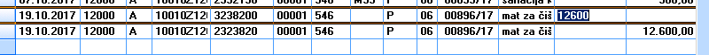
Ta stavka mora ručno biti izmjenjena kao u primjeru sa slike ispod.
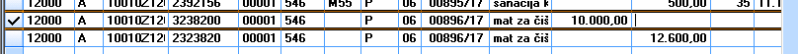

Zatim pistupamo ručnom unosu poreznih stavki ( stavke od 7 do 9 ) korištenjem alata za unos stavki.

Na taj način kreirane stavke trebaju izgledati kao u primjeru ispod.
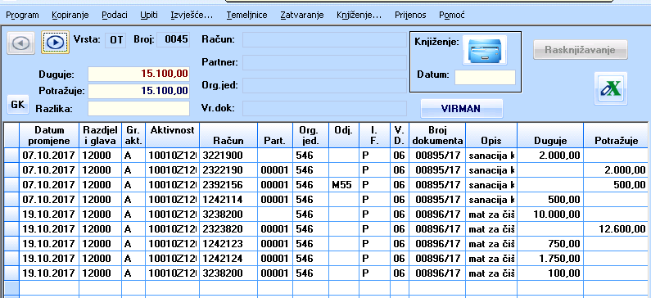
U poreznom smislu stavke trebaju biti opisane odgovarajućim poreznim uvjetima kako je prikazano na slici ispod.
Stavka 9 ( 100 kn za porezni uvjet N-III.17 iz primjera ) se u smislu konta stavlja ne neki od konta troška i napravljena je na taj način kako bi bila iskazana u poreznim knjigama.

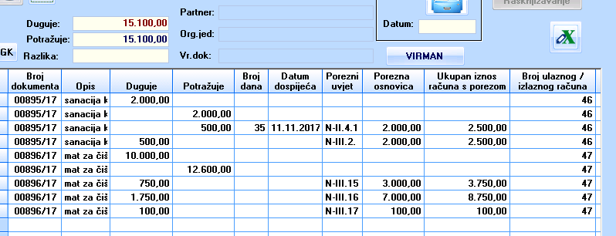
I u ovom primjeru važno je da kolona Broj ulaznog/izlaznog računa bude popunjena na način da faktura i njoj pripadajuće porezne stavke imaju isti broj ( 47 u primjeru sa slike gore ).
Ukoliko su porezni uvjeti ispravno popunjeni tada obračun PDV-a ( u primjeru riječ je o obračunu PDV-a za 10. mjesec ) izgleda kao na slici ispod.
NAPOMENA: Prikaz obračuna i izvješća NE može stati u jedan ekran pa će prikazi biti stavljeni u dvije slike.
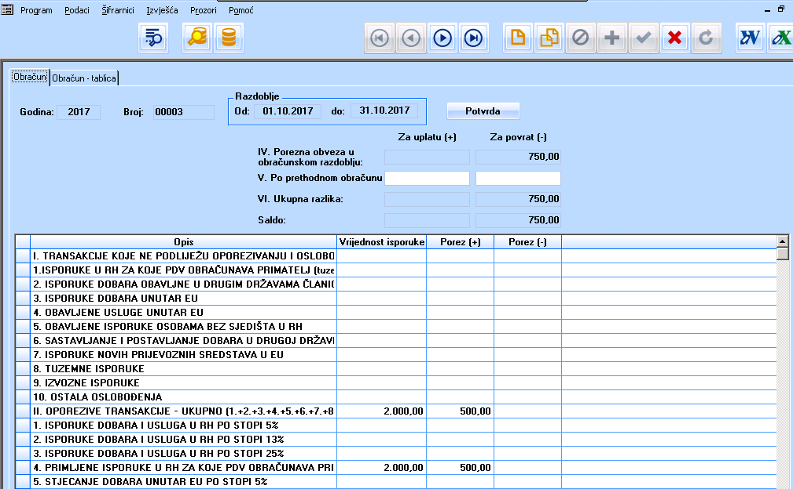
( gornji dio prozora izračuna PDV-a )
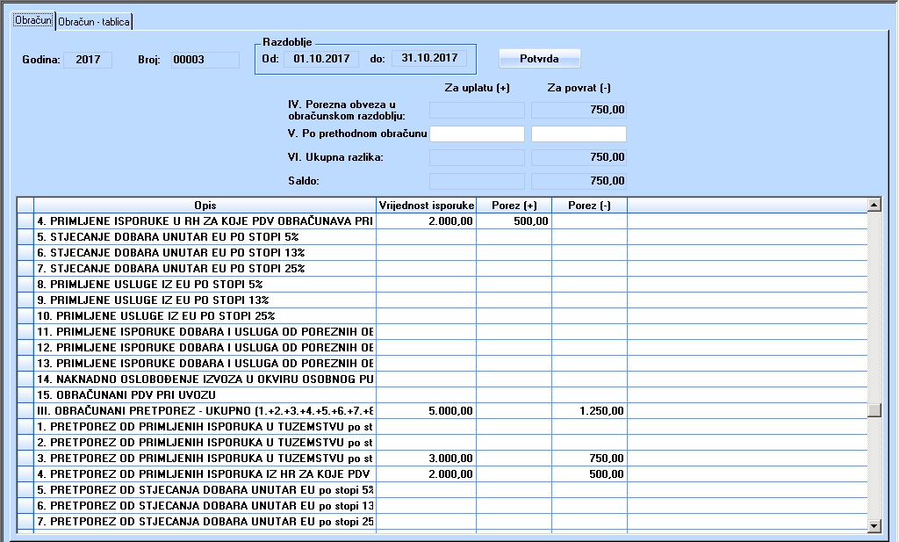
( donji dio prozora izračuna PDV-a )
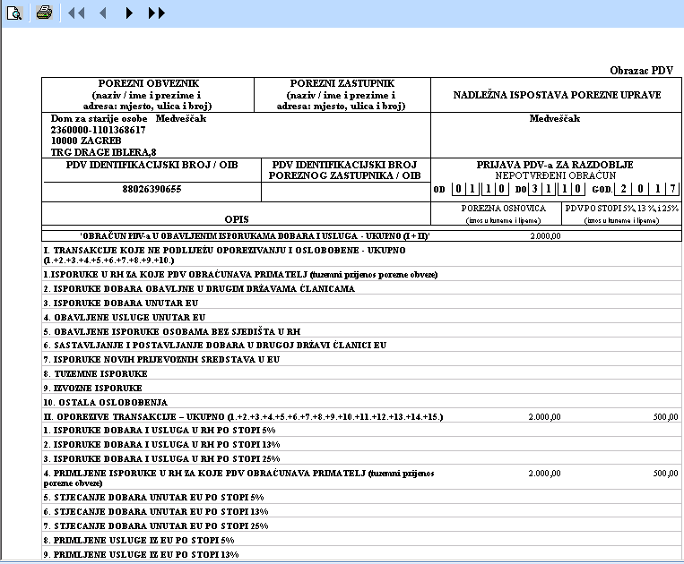
( gornji dio obrasca PDV-a )
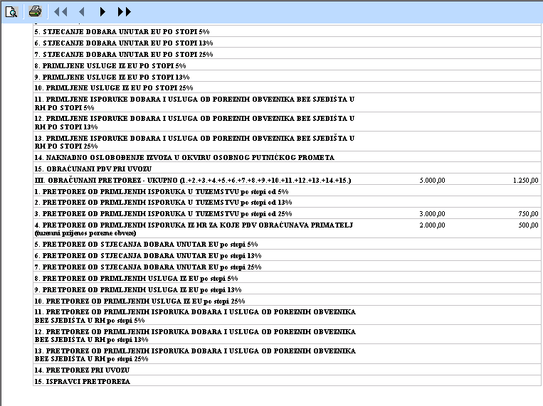
( donji dio obrasca PDV-a )

Nakon ovako napravljenog izračuna PDV-a, porezne knjige izgledaju kao na slikama ispod.
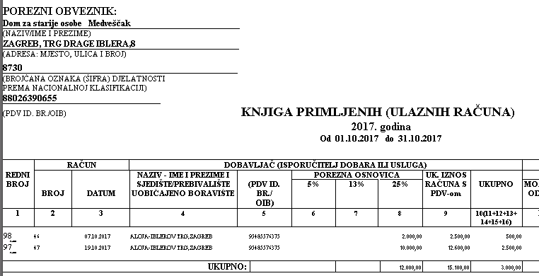
( Lijevi dio prozura URA )
Na slici iznad strelicama su označeni brojevi dokumenta 46 i 47 iz primjera stavki temeljnice.

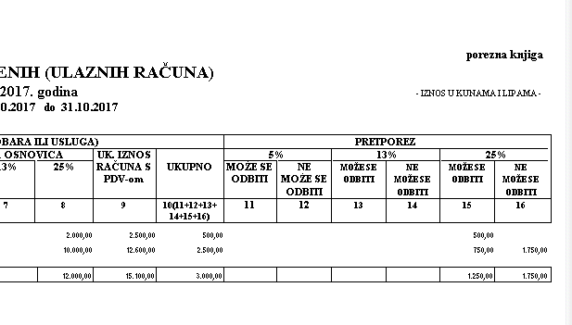
( desni dio prozora URA )

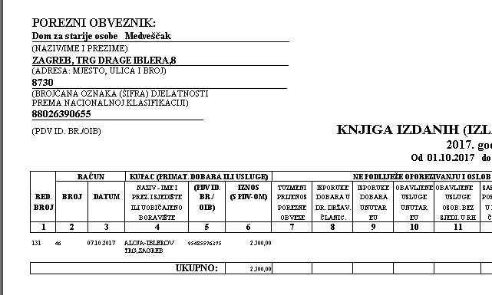
( Lijevi dio prozora IRA )

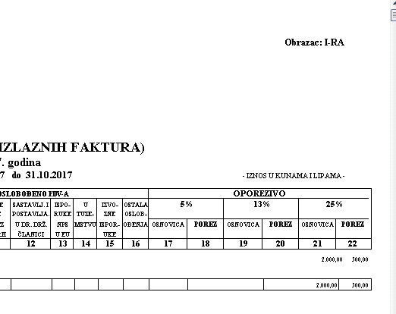
( desni dio prozora IRA ).

